广西房地产业协会培训系统
培训信息卡操作手册（手机版）

1扫描培训信息卡
在手机上使用微信或者QQ扫描个人培训信息卡上的二维码
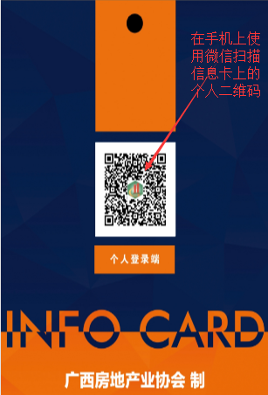

2浏览培训信息卡手机端功能
如下图所示，有简历、培训、信息卡、“我的”4个板块：
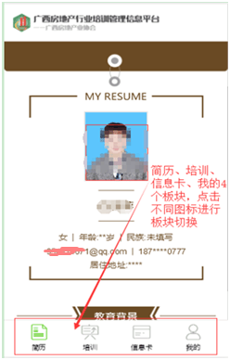

- 简历
用于展示个人简历，包括个人基本信息、教育背景、工作履历、培训经历、荣誉证书。
个人的手机号码、地址、年龄信息可以在“我的”功能里面设置是否公开。
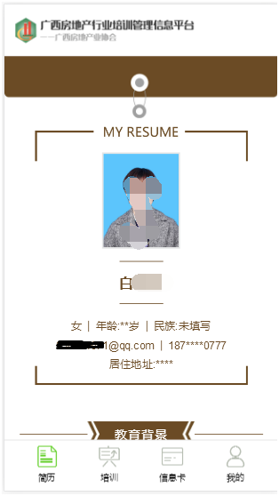
- 培训
用于展示培训通知，并可进行报名。
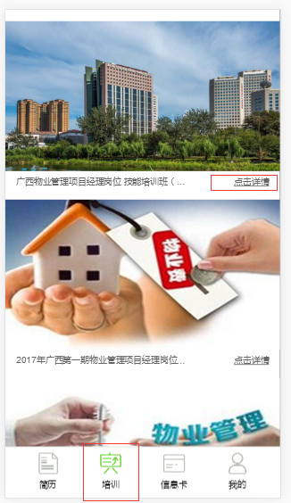
- 信息卡
用于出示个人的电子培训信息卡。
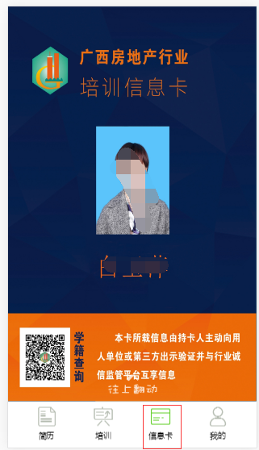
- 我的
用于学员维护个人信息。
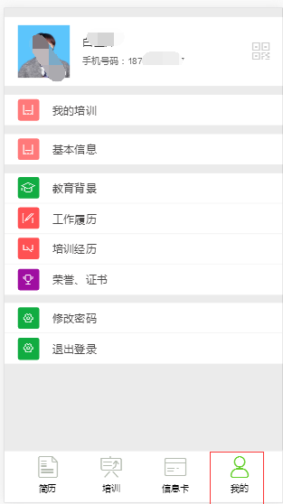

3详细功能使用介绍

3.1登录
（1）点击“我的”按钮登录，输入密码登录
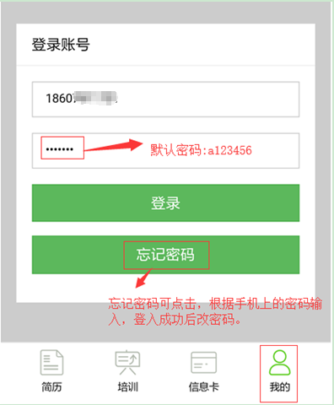
（2）登录成功后工作页面
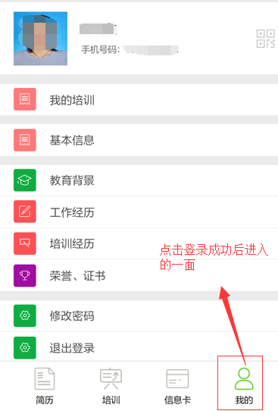

3.2修改个人密码
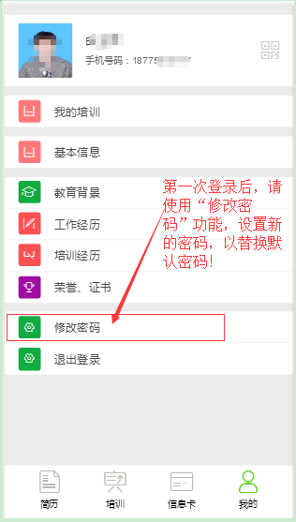
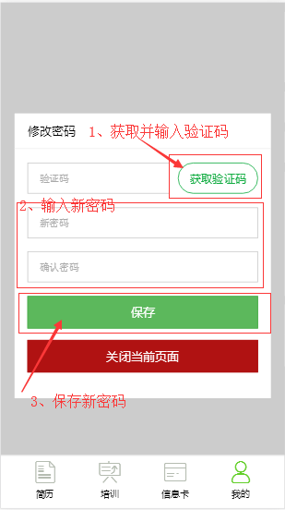

3.3完善个人基本信息
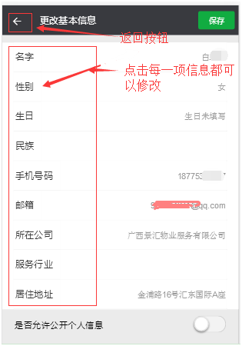
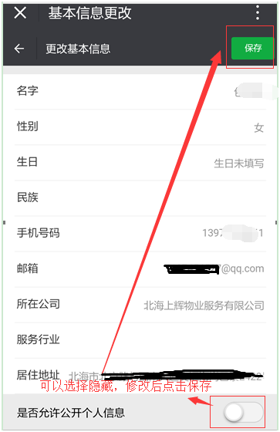

3.5修改教育背景
（1）
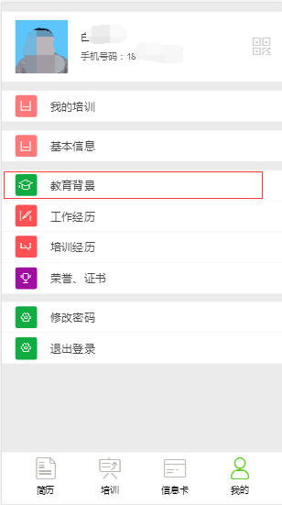
（2）
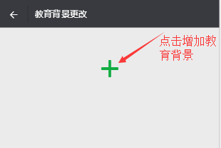
（3）
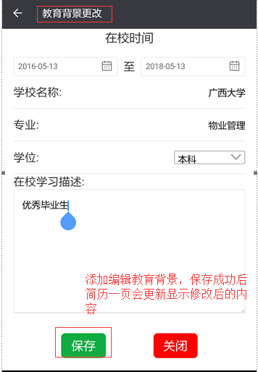
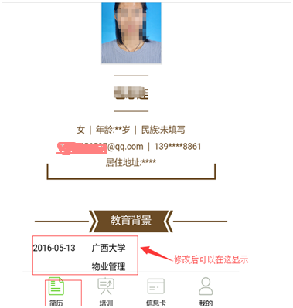

3.5工作履历
（1）
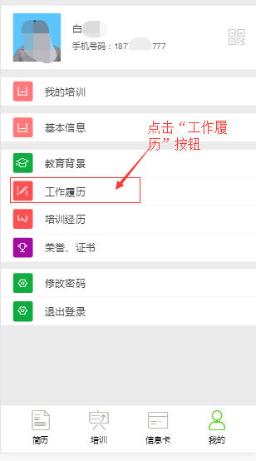
（2）
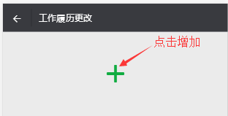
（3）
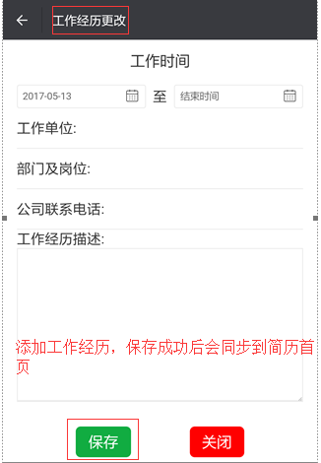

3.6培训经历
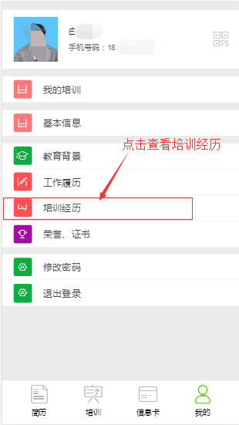
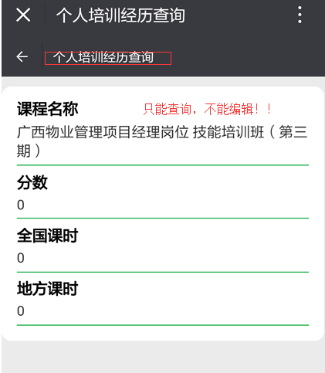

3.6荣誉、证书
（1）
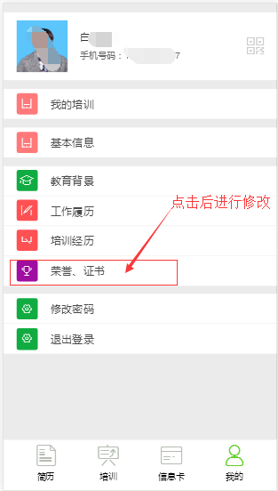
（2）
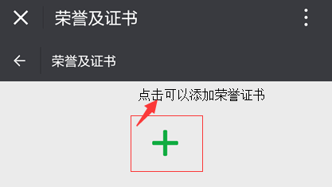
（3）
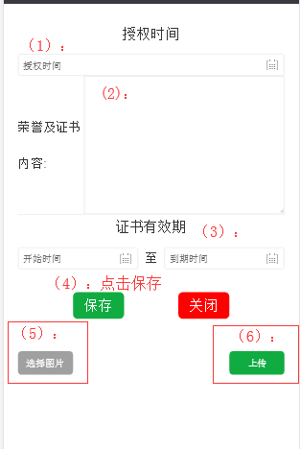

3.7培训
（1）
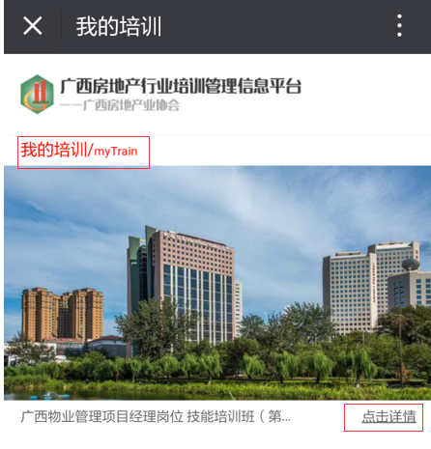
可以查看详情，点击报名
所有的培训通知

（2）查看培训详情及报名
